Gud Signerte Sitt Skaperverk
«Og Gud skapte mennesket i Sitt bilde, i Guds bilde skapte Han det, til mann og kvinne skapte Han dem» 1. Mos. 1,27.
Hva signerer vi med? Jo, navnet vårt. Guds Navn er Yahweh, på hebraisk skrives det: יהוה - YHWH.
Det hebraiske språket har 22 konsonanter, ingen vokaler. Men vokal-lyden kan være markert under konsonanten med for eksempel en strek for a eller to prikker for e.
Og hvor har Gud signert på mennesket? På vårt DNA. Det betyr også at vi er skapt i Hans bilde.
Hver hebraisk bokstav har sin tallverdi: Y-en – 10, H-en – 6 og W-en – 5.
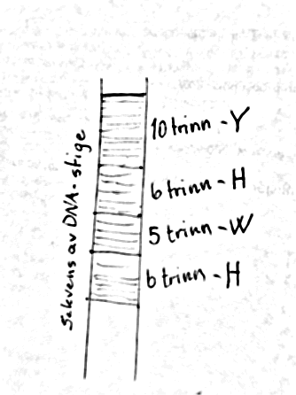 | 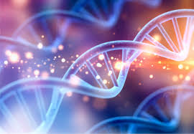
DNA-et er som en svingende stige. I henhold til de hebraiske tallverdiene inneholder stigen (DNA-et) Guds Navn. Trinnene har noe forskjellig tykkelse. Det gir sekvensene, områdene i DNA-et. En sekvens kan være 10 trinn på stigen, den neste sekvens 6 trinn, så 5 trinn og tilslutt 6 trinn. Da har vi bokstavene YHWH, bokstavene for Yahweh. Yahweh uttales ofte Jehova og betyr Herren Gud. (J-en finnes ikke i det hebraiske alfabetet, man skriver Y for j-lyden). Navnet Yahweh inneholder 27 trinn på vår DNAs stige.
Alle mennesker har slike markeringer i sitt DNA; det er et menneske- DNA og en sier gjerne at menneskeslekten har et «rent» DNA.
Forklarer en dette mer «medisinsk», sier en at DNA-et er en kode for aminosyrene, som bygger proteinene. Ved å måle aminosyrenes sekvens mot tallverdiene i de hebraiske bokstavene, så finnes navnet Yahweh 500 ganger i hver celle.
Det finnes også andre hebraiske navn på Gud i vårt DNA, for eksempel EL (Gud) og YY (Jeg ER). Disse data er funnet ved hjelp av computer-program; kromosom-par (vi har 23 tilsammen) er prøvd, inklusive X- og Y-, kjønnskromosomene.  Informasjon om aminosyrenes sekvens har jeg fått av lege Miriam Westermann, Israel. Det hebraiske språket er fra deltakelse på språkskole i Israel. | 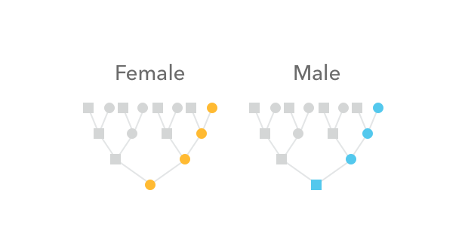  Kvinne – Mann: Det er forskjell på kjønns-kromosomene, ikke bare fargen.

2
Menneskets DNA kan få skader
Skader på menneskers DNA kan skje ved sterk stråling, av sterk sol, på høye høyder, skader ved giftstoffer gjennom mat og hud og så videre. Da må vi nevne at det finnes en «klump», en av de mange små «fabrikkene» (ribosomer) inni hver celle i kroppen, den kalles DNA-reparasjons-mekanisme. Den er aktiv og reparerer DNA-et. Men – den kan deaktiveres ved sterke påkjenninger, for eksempel større doser gift. Det fører naturligvis til sykdom. Derfor er det viktig at blodet vårt får være så rent som mulig.

Nefilim – de store menneskene på jorda
1. Mos. Kap. 6 omtaler nefilimene som de kraftige, høye menneskelignende skapningene på jorda. De var til før mennesket ble skapt, og omtales som «Guds sønner», fordi de var skapt av Gud. Høyst sannsynlig var de «falne engler» som vi kaller demoner i menneskeskikkelse. De var frekke nok til å gå inn til menneskedøtrene, som da fødte dem en annen genetisk avart: kjempene på jorda. Disse ble mye høyere og kraftigere enn mennesket, og ble derfor kalt «kjempene på jorda». 1. Mos. 6,4. De hadde seks fingre på hver hånd og seks tær på hver fot. (2. Sam. 21,20).
Denne urene menneskeart utviklet seg så hurtig og brøt ned menneskeslekten med sine synder, i den grad at Gud bestemte seg for å utrydde folket. Men EN familie hadde rent blod, Noah-familien med sine sønnekoner. «Syndefloden» berget en sæd av menneske-arten skapt i Guds bilde.
Vi vet at nefilimene har levd videre på jorda: Goliat som David vant over, hadde 6 fingre og 6 tær, og raget høyt over alle menn. Også Goliats bror som ble drept av Davids slekt. Etter utgangen fra Egypt så de jødiske speiderne folket i Kana’an som store og uovervinnelige. Arkeologisk utgraving har bevist dette.
Lederen for «den falne menneskeslekt» Lusifær har prøvd igjen og igjen å fjerne Guds stempel på/i mennesket, skapt i Guds bilde. Mennesket er et Tempel for Guds Hellige Ånd, og Lusifær jager etter å sitte der selv; han vil bytte ut Guds signatur med sin egen «Lusifærase». Han vil – som han har gjort før – rive biter av menneskets DNA, og sette inn sitt eget lusifæriske. Da har han oppnådd å sette seg i Guds Tempel, trone og regjere – til ødeleggelse, til sykdom og slaveri.
Interessant å merke seg Ap. Gj. 17,24: «Gud bor ikke i templer som er bygd med hender». Kroppen vår er det levende Tempelet som Gud skapte seg. Vi ser at Han har eierskapet når vi går langt nok inn til kjernen, til vårt DNA. Han signerte i konsepsjonsøyeblikket.
Må vi alle til enhver tid være våken for dette!! Grethe
